АДМИНИСТРАЦИЯ

ГОРОДСКОГО ОКРУГА ЛЮБЕРЦЫ
МОСКОВСКОЙ ОБЛАСТИ

ПОСТАНОВЛЕНИЕ

20.05.2025 № 131-ПА

г. Люберцы

О внесении изменений в Схему размещения рекламных конструкций на территории городского округа Люберцы Московской области

В соответствии с Федеральным законом от 06.10.2003 № 131-ФЗ «Об общих принципах организации местного самоуправления в Российской Федерации», Федеральным законом от 13.03.2006 № 38-ФЗ «О рекламе», Постановлением администрации муниципального образования городской округ Люберцы Московской области от 09.08.2022 № 3155-ПА «Об утверждении Положения о порядке установки
и эксплуатации рекламных конструкций на территории муниципального образования городской округ Люберцы Московской области», Решением Совета депутатов Городского округа Люберцы Московской области от 12.05.2025 № 25/4 «О правопреемстве», Распоряжением администрации Городского округа Люберцы Московской области
от 12.05.2025 № 05-РА «О наделении полномочиями заместителя Главы Городского округа Карпова Константина Михайловича», письмами Министерства информации и молодежной политики Московской области от 14.04.2025 № 27ИСХ-1497 и от 24.04.2025 № 27ИСХ-1717 в целях совершенствования деятельности по размещению наружной рекламы на территории Городского округа Люберцы Московской области, постановляю:
- Внести в Схему размещения рекламных конструкций на территории городского округа Люберцы Московской области, утвержденную Постановлением администрации муниципального образования городской округ Люберцы Московской области
от 20.08.2019 № 3078-ПА (далее – Схема) следующие изменения:
  - Изменить в Схеме технологические характеристики рекламных конструкций №№ 1507, 1779, 1780, а также в части корректировки места установки по рекламной конструкции № 1780 согласно приложению к настоящему Постановлению.
- Разместить настоящее Постановление на официальном сайте администрации
в сети «Интернет».
- Контроль за исполнением настоящего Постановления оставляю за собой.

Заместитель Главы К.М. Карпов

Приложение

к Постановлению администрации

Городского округа Люберцы

Московской области
от 20.05.2025 г. № 131-ПА
АДРЕСНАЯ ПРОГРАММА УСТАНОВКИ И ЭКСПЛУАТАЦИИ
РЕКЛАМНЫХ КОНСТРУКЦИЙ
N  п/п | Адрес  установки и  эксплуатации  РК* | N РК  по  карте | Вид  РК | Тип  РК | Размер  РК | Кол-во  сторон  РК | Общая площадь  информационного  поля РК,  кв. м | Собственник  или законный  владелец  имущества, к  которому  присоединяется  РК | Кадастровый  номер  участка | Номер и  дата  выписки  из ЕГРП | Планируемые  ежегодные  поступления в  бюджет  муниципального  образования по  договорам на  установку и  эксплуатацию  РК, руб. (на  основании  нормативных  правовых актов  муниципального  образования) | Стартовая цена  торгов на  право  заключения  договора на  установку и  эксплуатацию  РК, руб.  (на основании  нормативных  правовых актов  муниципального  образования) | Планируемые  налоговые  поступления  от РК, руб.
442 | Московская область, городской округ Люберцы, гп Люберцы, 23 км Новорязанского ш., СНТ "Ручеек", участок №679 | 1507 | Отдельностоящая | суперсайт  (внутренний подсвет) | 5 х 15 | А, Б | 150 | Казарян Мехак Сираканович | 50:22:0040503:227 | КУВИ-001/2025-45385949 от 19.02.2025 | - | - | -
711 | Московская область, го Люберцы, г. Люберцы, ул. Волковская, напротив д. 67 (позиция 1) | 1779 | Отдельностоящая | щит  (внутренний подсвет) | 3 х 6 | 2 | 36 | Рябов Константин Юрьевич | 50:22:0010203:1 | КУВИ-001/2025-42510232 от 16.02.2025
712 | Московская область, го Люберцы, г. Люберцы, ул. Волковская, напротив д. 67 (позиция 2) | 1780 | Отдельностоящая | щит  (экран) | 3 х 6 | 2 | 36 | Рябов Константин Юрьевич | 50:22:0010203:1 | КУВИ-001/2025-42510232 от 16.02.2025

ФОТОМАТЕРИАЛЫ

Сторона А Сторона Б

№ 1780 |  | Адрес:  Московская область, го Люберцы, г. Люберцы, ул. Волковская, напротив д. 67 (позиция 2)
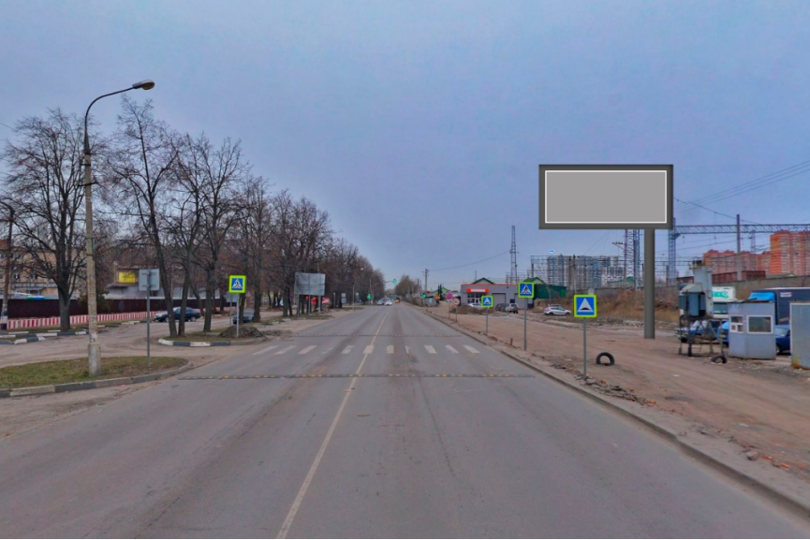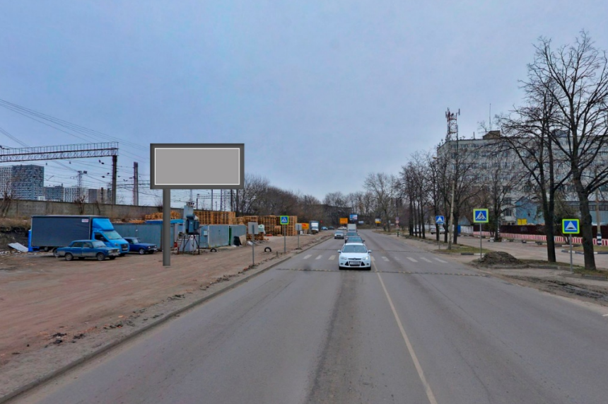

Картографические материалы

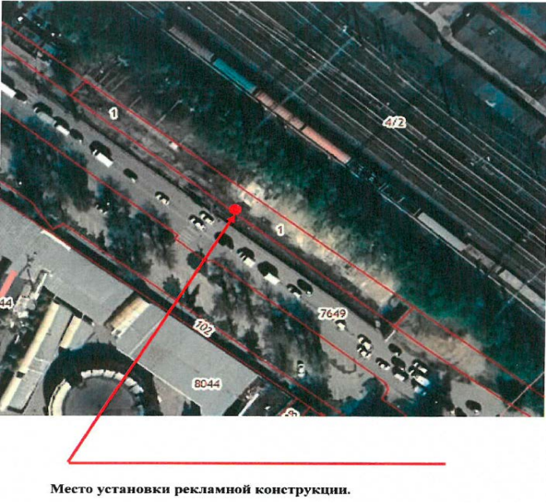

№ 1780 |  | Адрес:  Московская область, го Люберцы, г. Люберцы, ул. Волковская, напротив д. 67 (позиция 2)

